**RENÉ ABENAMAR ZÚÑIGA GARCÍA**

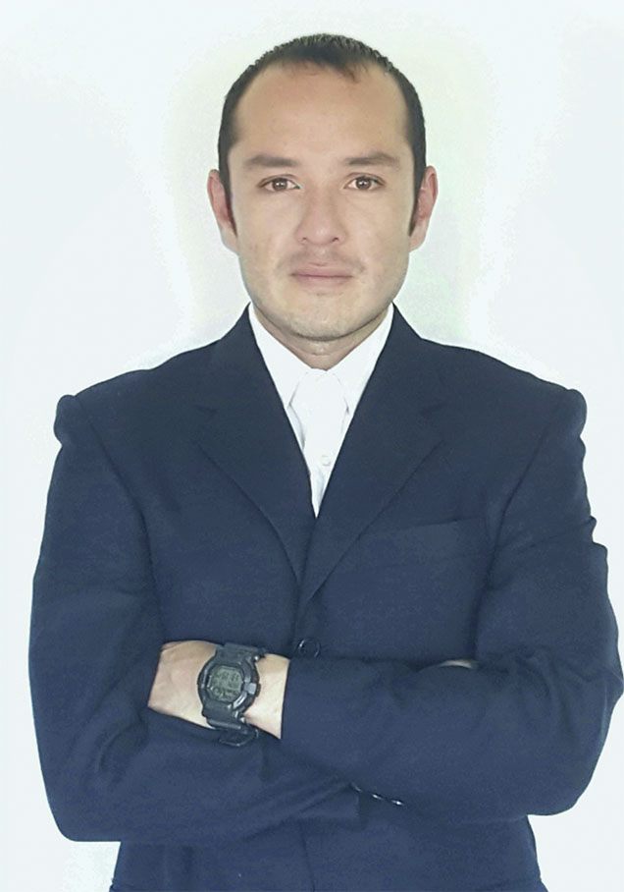

Avenida de las Torres 20, México D.F., 07710

whatsapp 0445530185087 celular 0445576946455

razg1982@gmail.com

**Resumen :**

Comunicólogo con más de 12 años de experiencia en Agencias de Publicidad, Producción Audiovisual y Relaciones Públicas.

Desarrollando y liderando proyectos de Marketing 360 estrategias de comunicación para empresas y clientes internacionales en Latinoamérica en distintas industrias.

Responsable del desarrollo integral de cuentas digitales, implementando estrategias SEM y SEO basado en el usuario y su experiencia, gestión de contenidos y pautas en redes sociales.

**Objetivos Profesionales :**

Obtener un puesto en la empresa donde poder contribuir con mi experiencia en prácticas laborales, en anteriores trabajos y con las habilidades adquiridas durante mi formación en el logro de metas generales de la empresa y del cargo que solicito.

Continuar desarrollándome personal y profesionalmente así como formar parte de las empresas más destacadas del sector.

Establecerme y consolidarme en una empresa que me brinde la oportunidad de tener una estabilidad laboral.

Mostrar todo el potencial y bagaje adquirido a lo largo de mi formación académica y de mis experiencias profesionales previas en el sector.

**Experiencia Profesional:**

**Project Manager Digital RedPoint Mexico 10-09-2016 al Presente. (Freelance)**

Realización de contenidos audiovisuales, cotizaciones, cierres de proyecto, brief creativo y desarrollo de campañas para lanzamiento de nuevos productos, producción de materiales POP para puntos de venta, plan de comunicación interna, legales para usos de imagen, territorialidad y temporalidad de las campañas realizadas para DURAMIL, BonChef, El Zorro.

**Comunicación Social / Content Manager para el Congreso Local de la CDMX del 10-05-2018 al 17-09-2018**

Coordinación de Campaña y Pre Campaña para candidatos a la diputación, enlace de medios (prensa, radio y T.V.) gestión y realización de contenidos audiovisuales, pautas y estrategias, Community manager de redes sociales, elaboración de reportes semanales y control de agenda de los candidatos.

**Account Manager Digital Campaña Permanente del PRI del 1-03-2018 al 1-07-2018**

Content manager, Productor de contenidos audiovisuales, desarrollo de estrategia de campaña Meade en tu casa y coordinación de gira, reportes de alcances e impactos así como contacto con proveedores para materiales promocionales POP.

<https://twitter.com/JoseAMeadeK/status/1008818884525211650>

<https://twitter.com/MauricioLopezV/status/1003088390831476737>

<https://twitter.com/MauricioLopezV/status/999677186377486336>

<https://twitter.com/MauricioLopezV/status/998330352656703488>

**Comunicación Social / Content Manager para Campaña Digital ALDF del 10-11-2017 al 21-02-2018**

Coordinación del equipo de redes sociales, gestión de contenidos audiovisuales, enlace de medios de comunicación, elaboración de reportes semanales de redes sociales, alcances e impactos de los contenidos.

**Gerente de Coordinación y Logística Air Show MKT 2.0 del 01-02-2017 al 02-10-2017**

Coordinación y Producción de eventos, webiners y conferencias para enlaces internacionales para las marcas de Doterra y Novartis.

**Coordinador de Producción Audiovisual en Home Films del 10-01-2017 al 10-10- 2017**

Realización de presupuestos, cierres de proyecto, crew list, formación de carpeta del proyecto a realizar, pool de proveedores, contratos y legales, permisos de filmaciones, usos de imagen, temporalidad, medios y territorialidad, coordinación de pagos y facturación. Generación de carpeta look & film para presentar proyectos y maquetas, etc.

ECATECOMIC, IZZI, DANONE, GELATINAS DANNY, TIMBERLAND, BARISTA, TECNOLÓGICO DE PUEBLA, <https://www.youtube.com/watch?v=zgQld6zp4bY> <https://www.youtube.com/watch?v=KUIODFunBrA> <https://www.youtube.com/watch?v=zgQld6zp4bY> <https://www.youtube.com/watch?v=4Mj5rcYDLpA>

Director Ari Garza, Productor Ejecutivo Antonio Greene, Productor Miguel Angel López y Eduardo Trejo.

**Comunicación Social/ Jefe de Proyecto para la Dirección General de Jurídica y Gobierno de Cuauhtémoc en CDMX 01-02-2016 a 10-01- 2017.**

**Account Manager y Enlace Administrativo**

Desarrollo de plan de comunicación interna para la Dir. Gral. De Jurídica y Gobierno, gestión y evaluación de las distintas subdirecciones, reporte semanal de resultados de cada área, minuta diaria de cada área, realización de contenidos audiovisuales para las redes sociales y coordinación del equipo de community managers de las distintas subdirecciones, estadísticas de alcances de redes sociales y canalización de denuncias ciudadanas a las áreas correspondientes, enlace de medios de comunicación para ruedas de prensa, radio y T.V. etc.

**Film Producer en Tanque Group/Tuna Cinema 1-02-2011 al 20-12-2015**

Coordinador de Producción, Realizador de contenidos Audiovisuales, desarrollo de Brief & Pitch creativo, jefe de proyectos, juntas semanales de estatus, reportes con entrega de resultados, presupuestos, contratos, realización de campañas publicitarias ATL y BTL, producción y pool de proveedores de materiales POP para puntos de venta, retail y lanzamiento de nuevos productos, carpeta de proyectos look & film, trato directo con clientes, focus groups, conocimiento de edición no lineal de video y corrección de color, experiencia en audio directo y con reconocimientos en Círculo Creativo en 2013 para Urban Ears con 1 oro en la categoría low bodget y 2 platas en campaña gráfica y en 2014 Documental del 25 Aniversario del Círculo Creativo, nominado como la mejor pieza del año. <https://www.youtube.com/watch?v=ySrrIR5NYKU>

entre otros: <https://www.youtube.com/watch?v=C1b90k4TDDI&t=4s> <https://www.youtube.com/watch?v=p_o4udKWsOM> <https://www.youtube.com/watch?v=qjScndeD_lg>

<https://www.youtube.com/watch?v=oYWEOYT7a7I&t=27s> etc.

**Gerente de Comunicación Interna para La Florida S.A. de C.V.** **01-02-2010 al 10-01-2011**

Análisis interno de la empresa y cada una de sus áreas, minutas diarias sobre los procesos de cada área

reporte semanal de resultados de cada una de las áreas, sistematización de procesos fijos en el área de producción, creación de manual de operación por área dentro de la empresa.

**Coordinación de Proyectos y Asistente de producción en Tanque Group México 10-01-2007 al 20-12-2009**

Account Manager Digital, Coordinación de Producción, Desarrolllo de Brief & Pitch creativo, Realización de contenidos audiovisuales, Contratos, Cierres de producción, gestión de proyectos, permisos de filmación, cotizaciones y legales.

**Educación :**

Licenciado en Ciencias, Técnicas y Tecnologías de la Información, 2003 -2007Universidad Albatros Nuevo Mundo Estado de México, México.

**Diplomados**

Diplomado en producción de medios audiovisuales y fotografía análoga y digital Galería Garash con Ricardo Harispuru.

Creative and Strategic Marketing, Digital communication and Social Media ITESM CEM

Desarrollo de habilidades para Gerentes y Ejecutivos de Ventas ITESM CEM

Certificación de ADOBE PREMIERE

Certificción de ADOBE DREAM WEAVER

Certificación en Google Adwords, Analytics (comprobable)y posicionamiento SEO en curso hasta 13 de mayo 2017 agosto2017.

**Idiomas**

Inglés certificado Cambridge 2007 ITESM CEM

Mandarín Taiwán hablado 10% Ping Jin 30%

**Paquetería y Software**

Adobe Premiere, Photoshop, Final Cut, Affter Effects, Lightroom, Dragon, Paquetería Office, Word, PPT, Excel, Google Adwords y Analytics

**Referencias y Trabajos**

https://www.youtube.com/channel/UCNHLq0hH3jtT4FjFchb-W0w

<http://www.tunacinema.mx>

<https://www.behance.net/MWKUT>

<http://archemedia.wix.com/abenamar>